**Tárgy: Programozási technológiák**

**tárgykód: IP—18cPROGTEG 11**

**Gyakorlatvezető: Novák Márk Attila**

**Készítette: Böröczky Bálint Patrik**

**Neptun kód: j7q688**

**Feladatsorszám: 4**

# 1.Feladat leírása:

Tron Készítsünk programot, amellyel a Tronból ismert fény-motor párbajt játszhatjuk felülnézetből. Két játékos játszik egymás ellen egy-egy olyan motorral, amely fénycsíkot húz maga mögött a képernyőn. A motor minden másodpercben a legutoljára beállított irányba halad feltéve, hogy a játékos nem változtatja meg azt egy megfelelő billentyű lenyomásával. (WASD az első játékos, nyilak a második játékos.)

Az a játékos veszít, aki előbb neki ütközik a másik játékos fénycsíkjának vagy a képernyő szélének. A játék elején kérjük el a játékosok nevét és engedjük meg, hogy maguk válasszák ki a fényük színét. A játék végekor a győztes játékos eredményét növeljük meg az adatbázisban. Ha a játékos még nem található meg az adatbázisban, úgy szúrjunk be egy új sort. Egy menüpontban legyen lehetőségünk a 10 legjobb eredménnyel rendelkező játékost megtekinteni, az elért pontszámukkal, továbbá lehessen bármikor új játékot indítani egy másik menüből.

# 2.Feladat elemzése :

-két mozgó test melyek „nyomot” hagynak maguk után

-név és szín választás lehetőségének kialakítása

-adatbázisban tárolni győzteseket

-top10 elérése menüből

-új játék indítása menüből

# 3. UML és DATABASE diagram

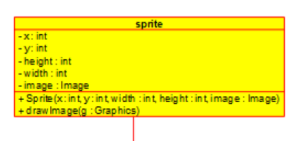

## UML osztályok leírása :

### Sprite:

#### Konstruktor :

-kezdő pozíció beállítása

-hossz és magasság megadása

#### draw() :

-alakzat kirajzolása

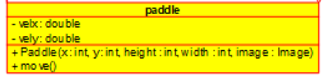

### Paddle:

#### Konstuktor:

-ugyanaz mint sprite esetén

#### move():

Növeli az alakzat x és y értékét ha a vely vagy velx > 0.

### GameEngine :

#### Konstruktor:

-beállítjuk a játékosok nevét és színét.

-egyes billentyűk lenyomását kezeljük le(nyilak + WASD)

#### restart():

-a nevéhez hűen ellőről indul a game

#### paintComponent():

-kirajzolja az alakzatokat

-eltárolja mozgásukat

#### empty2dArray():

-nullára állítja Xposos és Xposos1 minden tagját

#### stopGame():

-ha vége a játéknak akkor mindent kezdetire állít.

#### utkozik():

-true-t ad vissza ha az egyik alakzat ütközik a másik alakzat vonalával.

### DATABASE

#### Highscores

**putHighScore():**

-nevet és értéket rakunk be az adatbázisba.

-ha már benne van az adatbázisban akkor a benne levő számot növeljük eggyel

-ha nincs akkor belerakjuk

**sortHighScore():**

-rendezi az adatbázis adatait szám szerint

**insertScore():**

-belerakja az adatbázisba az adatot

**deleteScore():**

-az adott nevű játékost törli

# 4.ESEMÉNY – ESEMÉNYKEZELÉS

### Esemény kattintás gombra :

-kezdés nevű gombra kattinva elindul a játék a kiválaszott értékekkel.

-Ha nincs megadva szín se és név se akkor az alapértékkel indul

-Ha a színek megegyeznek akkor a 2. játékos színe fehér lesz

### Esemény : menüpontok

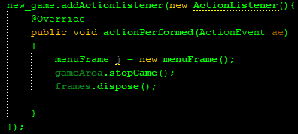

**-új játék:**

új játék menüre nyomva újra beírhatjuk a nevet és színt választhatunk.

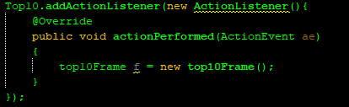

**-top10:**

top10-re nyomva megmutatja a top10 legtöbbet nyerő embert.

### ESEMÉNY: billentyűk lenyomása(nyilak vagy WASD)

Attól függően melyik gombot nyomjuk le különböző dolgok történnek.

W=> fel

S=>le

A=>balra

D=>jobbra

Nyilak esetén:

Nyilak nevének megfelelő mozgás.

(A képek példák egy-egy

gombra.)

## CLASS FRAMELISTENER:

Ez az osztály fogja vizsgálni mp-ként hogy mi történik.

Esetek :

1. Játékos ütközik képernyővel
2. Játékosok ütköznek
3. Játékos ütkzik másik játékos vonalával

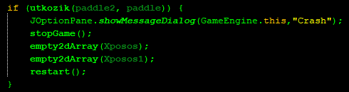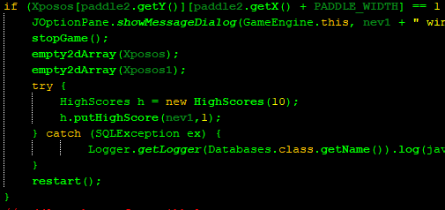

## 5.PÁLYA GENERÁLÁSA:

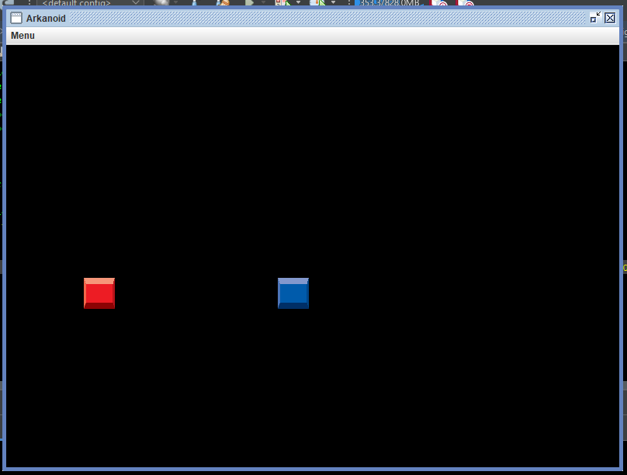Több **frames** a megoldás.A pálya csak akkor generálódik ha a kezdés gombra kattintunk. Ekkor meghívja a gameEngine classt és a benne levő fv-ket.A háttérszínt feketére állítjuk és a kezdő alakzatok a helyülre kerülnek. Player1 alakzatának színe kék míg player2-é piros. Vonal amit húznak maguk mögött pedig olyan színt húznak melyet kiválasztottunk.

Ha pálya levan generálva akkor már indíthatjuk is a játékot.Színt hagynak maguk mögött.

## 6.PROGRAM MÜKÖDÉSE(frameről-framere):

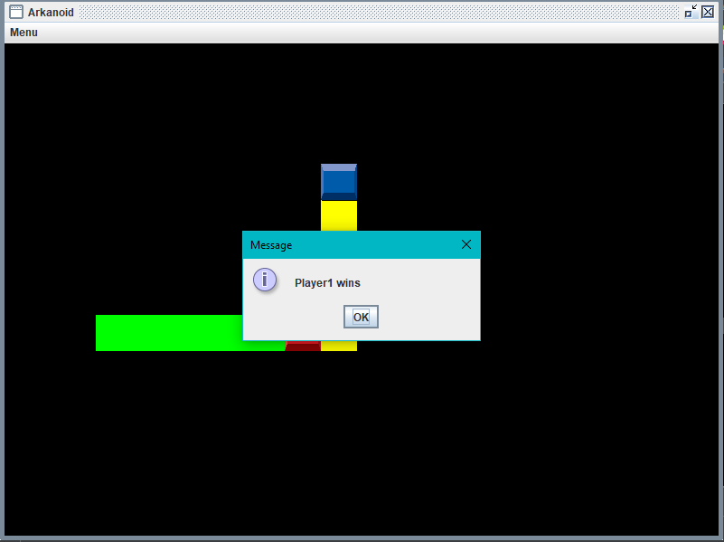

# 7.FEJLESZTÉSEK LEHETŐSÉGE

1. Hang hozzáadása
2. Alakzatok lecserélése motorokra
3. Frame háttérképek